# Эксплуатация отопительных электроприборов

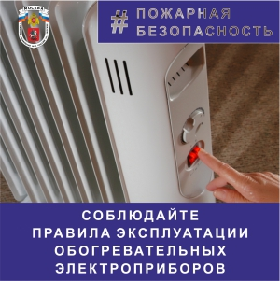В современном мире электроприборы являются помощниками человека и с каждым годом они становятся технически все совершеннее. Однако при неисправности и нарушении правил использования они представляют пожарную опасность.

Требованиями пожарной безопасности установлены определенные правила эксплуатации электротехнических и теплогенерирующих устройств, соблюдение которых позволит максимально снизить риск возникновения пожара:  
- недопустимо пользоваться неисправными электроприборами, а также приборами, провода которых имеют поврежденную изоляцию;  
- нельзя использовать самодельные электронагревательные приборы и предохранители, они должны быть только заводского изготовления;  
- при покупке и установке нового изделия (оборудования) важно, чтобы данное изделие было сертифицировано, а перед началом эксплуатации внимательно ознакомьтесь с инструкцией;  
- запрещено устанавливать электроприборы вблизи от сгораемых предметов и материалов;  
- нельзя оставлять без присмотра включенные в сеть электроприборы на длительное время;  
- категорически запрещается подключать несколько приборов к одной розетке с помощью переходной вилки на 3-4 ответвления;  
- в случае обнаружения сильного нагрева электрической вилки или самого электроприбора, немедленно его обесточьте.

При использовании электроприборов ваша безопасность зависит от внимательности и осторожности.